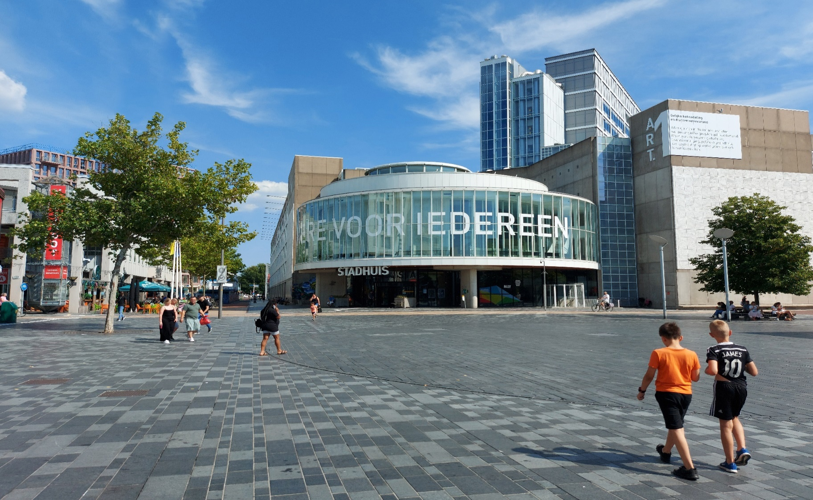

KENMERK: IA2026.0107
overeenkomst

Partijen:

1. De gemeente Almere, ter zake van deze overeenkomst op grond van artikel 171, tweede lid, van de Gemeentewet vertegenwoordigd door mw. L. Pot - van ‘t hof, Concerndirecteur, hierna te noemen: Opdrachtgever,
en

2. [………………….] statutair gevestigd en kantoorhoudende te [……………], te dezen rechtsgeldig vertegenwoordigd door […………..] in zijn hoedanigheid van [………………...], hierna te noemen: Opdrachtnemer,

nemen het volgende in aanmerking:

- Opdrachtgever heeft in een Europese aanbestedingsprocedure met nummer IA2026.02.07 gevolgd voor Scanoplossingen;
- Opdrachtnemer is als winnaar van deze aanbesteding uit de bus gekomen;
- partijen wensen de voorwaarden waaronder de bovengenoemde diensten zullen worden verleend vast te leggen in een overeenkomst;

en komen overeen als volgt:

Artikel 1: Inhoud van de overeenkomst

Gedurende de looptijd van deze overeenkomst zal Opdrachtnemer ten behoeve van Opdrachtgever voor Scanoplossingen, overeenkomstig de naar aanleiding van de offerteaanvraag van de Opdrachtgever d.d. 19.10.2026 ingediende offerte d.d. ………... van Opdrachtnemer en de voorwaarden en bepalingen van deze overeenkomst inclusief bijlagen uitvoeren.

Op deze overeenkomst zijn van toepassing de Gemeentelijke Inkoopvoorwaarden bij IT voor leveringen en diensten van de gemeente Almere, voor zover daarvan in deze overeenkomst niet wordt afgeweken. De (eventuele) algemene voorwaarden van Opdrachtnemer zijn uitdrukkelijk niet van toepassing.
1.3 Voor zover de overeenkomst, de Algemene Inkoopvoorwaarden van de gemeente Almere en/of de overige bijlagen met elkaar in tegenspraak zijn, geldt bij de interpretatie van de overeenkomst de navolgende rangorde, waarbij de inhoud van het hoger genoemde document prevaleert boven het lager genoemde
- deze overeenkomst;
- [de verwerkersovereenkomst];
- [Verslag afstemmings- en verificatiebespreking d.d. ……]
- [Nota van Inlichtingen d.d. ……; ]
- de offerteaanvraag van de Gemeente d.d.[ ……];
- de Gemeentelijke Inkoopvoorwaarden bij IT leveringen en diensten;
- de offerte van de Opdrachtnemer d.d. [………].
1.4 De bijlagen bij deze overeenkomst maken integraal en onlosmakelijk deel uit van deze overeenkomst.

Duur van de overeenkomst

2.1 Deze overeenkomst wordt aangegaan voor een periode van vier [4] jaar, ingaande op 1 februari 2027 en derhalve eindigend op 31 januari 2031.

Artikel 3: Prijs [en prijsherziening]

3.1 Opdrachtgever zal aan Opdrachtnemer voor de verleende diensten de vergoeding[en] betalen als vermeld in het tarievenblad d.d. 19.10.2026

3.2 Opdrachtnemer is gerechtigd om vanaf 01.03.2028 jaarlijks de prijzen te indexeren, waarbij zal worden vergeleken het CBS-indexcijfer (DPI 6202 Computeradvisering) van dat jaar met het CBS-indexcijfer van het jaar daaraan voorafgaand (de eerste gepubliceerde cijfers). Eventuele prijsverhoging mag maximaal het verschil tussen beide indexcijfers bedragen. Prijswijzigingen dienen voorafgaand schriftelijk te worden medegedeeld aan Opdrachtgever.

Artikel 4: Contactpersonen

Contactpersoon voor Opdrachtgever is dhr. P. van der Stelt, afdeling Toezicht & Handhaving Openbare Ruimte; contactpersoon voor Opdrachtnemer is […………….], e.e.a. tenzij de betrokken partij anders aangeeft.

Artikel 5: Wijziging regelgeving

Aanpassingen van de overeenkomst, die noodzakelijk zijn als gevolg van wijziging van regelgeving zullen over en weer niet tot schadeplichtigheid kunnen leiden.

Artikel 6: Overleg

6.1 Na afloop van ieder contractjaar zal overleg plaatsvinden tussen de contactpersonen van partijen over de wijze waarop de overeenkomst wordt uitgevoerd. Opdrachtgever zal hiertoe telkens het initiatief nemen.

6.2 Opdrachtgever behoudt zich het recht voor om, indien daar naar zijn inzicht aanleiding toe is, de frequentie van de in het eerste lid bedoelde overleg te verhogen.

Artikel 7: Geen Russische betrokkenheid

Opdrachtnemer verplicht zich ertoe dat er geen Russische betrokkenheid is bij de uitvoering van deze overeenkomst die de drempels van artikel 5 duodecies van EU Verordening (EU) 833/2014 van 31 juli 2014 betreffende de betreffende beperkende maatregelen naar aanleiding van de acties van Rusland die de situatie in Oekraïne destabiliseren, zoals gewijzigd bij Verordening 2022/578 van 8 april 2022 overschrijdt.
In het bijzonder:
a. Dat Opdrachtnemer (en de bedrijven die een onderdeel zijn van het consortium) geen (rechts)personen is/zijn met een Russische nationaliteit en deze (rechts)personen (natuurlijke personen, bedrijven, entiteiten of organen) niet gevestigd zijn in Rusland;
b. Dat Opdrachtnemer die (in de bedrijven die een onderdeel zijn van het consortium) geen rechtspersonen is/zijn (gevestigd in Rusland of een ander land) die voor meer dan 50% eigendom zijn van een Russische partij zoals hierboven onder a) genoemd;
c. Dat Opdrachtnemer geen (rechts)persoon (gevestigd in Rusland of een ander land) is die handelt in belang van of op aanwijzing van een Russische partij, zoals bedoeld onder a) en b);
d. Er geen onderaannemers, leveranciers of ondernemingen deelnemen wier capaciteit wordt ingeroepen door Opdrachtnemer én die een aandeel hebben van meer dan 10% van de contractwaarde waarbij een situatie als onder a) t/m c) zich voordoet.

Artikel 8:Verwerking van persoonsgegevens

8.1a Opdrachtnemer verwerkt de door Opdrachtgever verstrekte persoonsgegevens uitsluitend voor het doel of de doelen zoals tussen partijen schriftelijk overeengekomen, te weten: o.a. controleren parkeerrecht.

8.1b. Opdrachtnemer zal de persoonsgegevens niet voor andere doeleinden verwerken zonder de voorafgaande, uitdrukkelijke en schriftelijke toestemming van Opdrachtgever.
8.2 Partijen informeren elkaar onverwijld over een (vermoedelijke) inbreuk in verband met persoonsgegevens (datalek) die betrekking heeft op door Opdrachtgever verstrekte persoonsgegevens. Partijen verstrekken elkaar alle informatie die redelijkerwijs noodzakelijk is om passende maatregelen te kunnen nemen en te voldoen aan wettelijke verplichtingen, waaronder meldplichten aan de toezichthouder en betrokkenen.
8.3 Indien de betrokkene met gebruikmaking van zijn rechten onder de Algemene verordening gegevensbescherming een verzoek indient bij een der Partijen, dat betrekking heeft op een verwerking waarvoor de andere partij (verwerkings)verantwoordelijk is, dan zal de eerstgenoemde het verzoek onverwijld ter afhandeling aan de laatstgenoemde partij doorzenden.
8.4 De Opdrachtnemer treft passende technische en organisatorische beveiligingsmaatregelen om de door Opdrachtgever verstrekte persoonsgegevens te beschermen tegen verlies of onrechtmatige verwerking. Indien nodig worden tussen partijen afspraken vastgelegd over veilige overdracht, toegang en opslag van persoonsgegevens.
8.5 Opdrachtnemer bewaart de van Opdrachtgever ontvangen persoonsgegevens niet langer dan noodzakelijk voor het overeengekomen doel of zoals wettelijk verplicht. Dit geldt tevens na beëindiging van de overeenkomst of samenwerking. Na afloop van de bewaartermijn worden de persoonsgegevens op een veilige en aantoonbare wijze verwijderd of geanonimiseerd, tenzij wettelijke verplichtingen anders voorschrijven.
8.6 Partijen dragen er ieder voor zich zorg voor dat wordt voldaan aan de informatieverplichtingen richting betrokkenen op grond van de AVG.
8.7 Partijen hebben een geheimhoudingsplicht, voorzover het over en weer verstrekte persoonsgegevens betreft. De personen die werken voor Partijen en eventueel ingeschakelde derden hebben daarom een geheimhoudingsverklaring getekend, of zich op een andere manier schriftelijk gebonden aan de geheimhouding.

Artikel .. Rapportage [Optioneel – zie art 12 lid 1 AIV]

De Opdrachtnemer rapporteert periodiek schriftelijk aan de Gemeente over de werkzaamheden, te weten ………….per …….. De rapportage dient ten minste te bevatten ………………

Bijlagen:
De documenten als genoemd in artikel 1.3.

Aldus in tweevoud opgemaakt en ondertekend d.d. [………… ]

Voor Opdrachtgever, Voor Opdrachtnemer,

[…………………………] [………………………….]



